LP48- Résonance

***Prérequis*** : RLC, moment dipolaire.

# Introduction

* Qu’est-ce que le phénomène de résonance ? On fait une petite manip simple (filtre passe bande RLC ou corde de Melde) pour montrer que la réponse d’un système linéaire du second ordre à coefficient constant présente un comportement particulier pour certaines fréquences d’excitation. Une grandeur passe par un maximum (eg. Courant). C’est ce phénomène que nous allons étudier. On pourrait dire que ce phénomène est un peu artificiel mais nous allons voir pendant ce cours qu’en réalité on le retrouve dans de nombreux systèmes physiques rééls plus complexe. [Le pont qui a dû être révisé à à cause du phénomène de résonance, est le Millenium Bridge à Londres]
* **Annonce du plan : -**On prend l’exemple le plus simple. RLC. Regardons le différemment que d’habitude. Approche énergétique. On va lui donner un sens plus général. -On élargit le sujet à N degré de liberté – Passage au continu (passage aux équations de d’alembert) -Puis avec conditions aux limites : Résonance stationnaire.

# Oscillateur à 1 degré de liberté

## Présentation du dispositif

Dans cette partie, nous allons mettre expérimentalement en évidence le phénomène de résonance pour un circuit du 2nd ordre. On s’intéresse au régime forcé sinusoïdal car le système est linéaire. L’excitation est la tension d’entrée du GBF.

**Détails expérimentaux :** GBF en sortie le plus bas possible 0.5 ohm ! Pas sortie 50 ohms ! On prend une petite bobine pour qu’elle ait une petite résistance série. On choisit la capa grosse pour avoir une résonance à 1 kHz. On mesure le facteur de qualité.

## Modélisation

* **Modèle.** En quoi c’est un modèle ? ARQS suffisamment basse fréquence pour appliquer les lois de l’électrocinétique. Pas équation aux dérivées partielles cas où cela se propage (cf. fin de la lecon).
* On obtient Equa diff linéaire homogène à coefficients constants (reboucle sur l’intro)

On peut écrire sous forme complexe l’expression de la manière à laquelle le système répond à une entrée sinusoïdale. Réponse = courant. Excitation = e. On s’intéresse à la façon avec laquelle le circuit transmet le courant. On observe *la réponse à l’excitation* Ici anecdotiquement il s’agit d’un courant. 36’00

Forme **canonique**: de manière universelle. Excitation 1/L de/dt =E(t) à droite. S(t) une sortie quelconque et E(t) une entrée quelconque. 38’34

La sortie Im est l’amplitude divisée par racine d’un truc compliqué. Em/R. Homogène à un courant. **41’30** Réponse universelle de ce type de système.

**Réponse en courant du circuit RLC est traitée ici.** On veut généraliser cette notion.

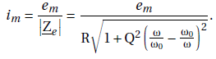 (il faut réécrire cela avec excitation et réponse em/R =Imax)

***Transition :*** Il faut quelque chose qui ne soit pas spécifique à l’électricité. Quelle la puissance fournie par le générateur qui sera dissipée dans le récepteur.

## Résonance en puissance

On va regarder quelle est la puissance dissipée dans le récepteur. On utilise la formule Pmoy = Ieff Ueff cos(phi). Ici, on constate bien que le déphasage est nul pour (il faut se souvenir qu’un passe bande passe de à et précisément le déphasage est nul en .

A résonance, la puissance dissipée dans le système est maximale. **Résonance en puissance**

Circuit RLC c’est un système modélisé caricatural, artificiel. Pourquoi s’intéresser à ce genre de phénomène ? C’est quelque chose de très général qui dépasse le simple cadre de l’électronique.

## Modèle de Drude Lorentz ou approximation harmonique

Voici un exemple en mécanique général : Système mécanique à l’équilibre. Si on trace l’énergie potentielle effective d’un système proton + électron.

Attraction coulombienne à longue distance et répulsion à courte distance (barrière centrifuge = conservation du moment cinétique). L’électron se situe à une distance r0 du proton. Minimum de l’énergie potentielle. Approximation de type Taylor au second ordre=Approximation harmonique. Autour d’une position d’équilibre, le potentielle a la forme d’une parabole. On écrit l’équation de conservation de l’énergie pour retrouver l’équation harmonique.

**Analogie : L🡪m, 1/C🡪k=deriv2deEp, position : q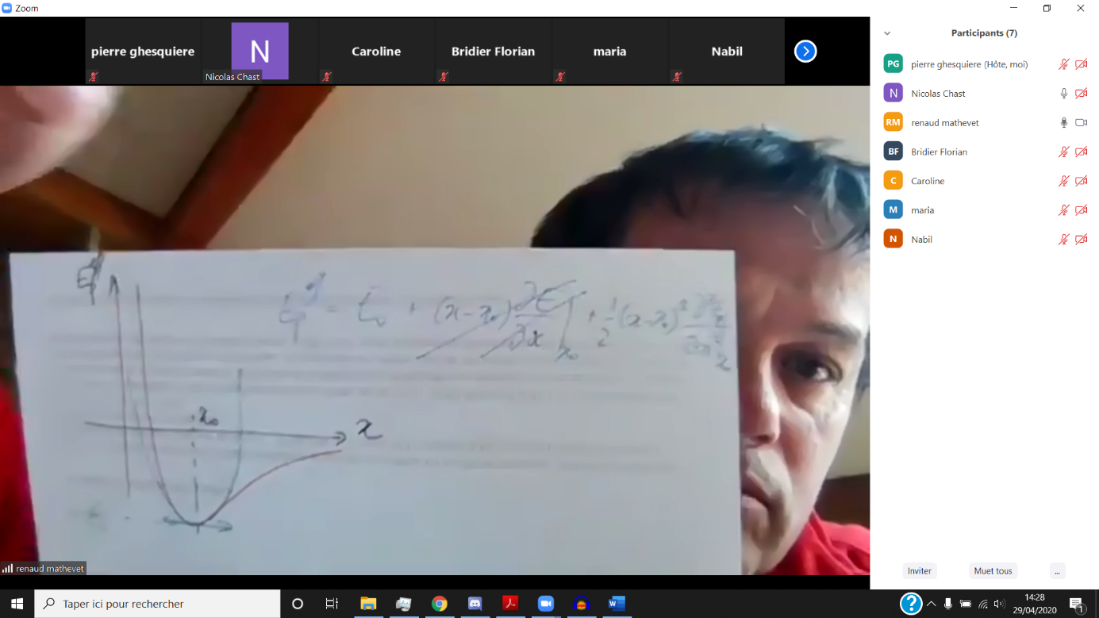.**

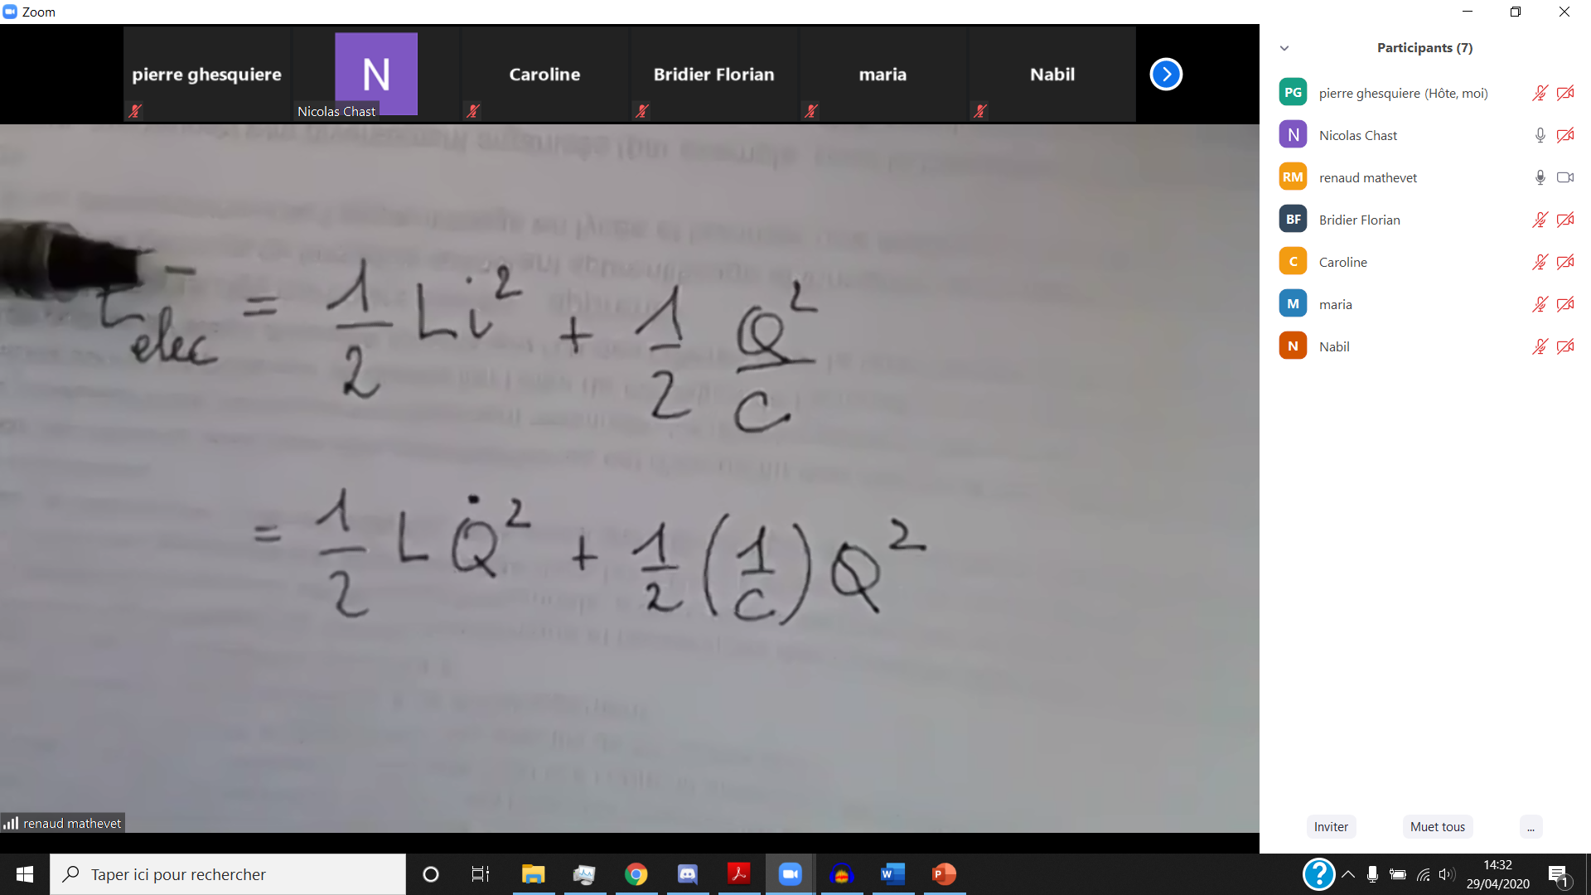

L’énergie a la même structure que dans le circuit RLC. Les résultats sont identiques. Finalement, on a un exemple électrique mécanique, généralement Tout système a voisinage de son état d’équilibre se comporte comme un oscillateur harmonique.

Si pas de dissipation, le système exploserait**.** On ajoute une dissipation comme la résistance dans le circuit (dissipation de l’électron dû au rayonnement dipolaire). Et une excitation champ électrique oscillant force de Lorentz. (On le mentionne juste au passage pour montrer qu’on sait cela)

Il y a une résonance de la puissance dissipée à . [. On rappelle l’allure lorentzienne de Cfp660 PC cap prépa]. A résonance, la puissance rayonnée, le système dissipe une puissance maximale. On projette un spectre. En quoi la lumière émise par un atome = RLC. Dans les 2 cas, c’est la réponse du système à un excitation et la dissipation de l’énergie est maximale à la résonance. Le système absorbe le plus l’énergie incidente à la fréquence . On montre un spectre hydrogène (pour revenir dans le domaine de la physique).

**Transition :** spectroscopie UV-visible permet d’identifier les atomes mais dès qu’on a des molécules la plage d’absorption est grande et la distinction devient moins claire. Par contre, les molécules sont beaucoup mieux identifiées par leur spectre infrarouge. A quoi correspond le spectre infrarouge. Nous allons voir un exemple pour un système à plusieurs degrés de libertés. On prend un cas concret. Le plus simple CO2. 1’’3’15.

# Oscillateur à 2 degrés de liberté

## La molécule CO2

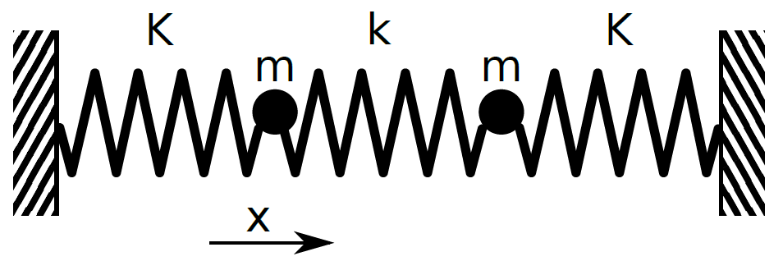La liaison chimie est caractérisée entre autres par la distance séparant deux atomes. C’est-à-dire par une position d’équilibre des atomes. Autour de la position d’équilibre, on peut faire l’approximation harmonique (minimum d’une énergie potentielle compliquée). Le système est analogue à un système masse ressort. On a 2 degrés de libertés qui sont les 2 liaisons que je représente par les 2 masses.

**Outil technique :** Si je représente les élongations sous la forme d’un vecteur, alors les deux équations s’écrivent sous forme matricielle.

On parle de l’oscillateur. On saute directement au résultat. On diagonalise cette matrice. On trouve des valeurs propres et vecteurs propres. Ce qui nous mène à définir deux fréquences propres et deux modes propres (symétrique et antisymétrique)

Diagonaliser une matrice se traduit comment pour la physique. On vient de trouver des combinaisons abstraites qui se comportent comme des oscillateurs indépendants.

Je suis parti de qqch de compliqué et ramené à qqch de simple. Pb résolu. Que représentent les vecteurs propres. Mode symétrique et antisymétrique.

**Mode** = mouvement collectif des deux parties qui se fait à une fréquence donnée, indépendamment des autres mouvement (orthogonaux) et qui mettent en jeu des phases et des amplitudes connues.

Si on excite le système à une de ses **fréquences propres**, il entre en résonance. On sort un spectre infrarouge de la vraie molécule de CO2.

On se ramène à un spectre réel : A cause de certaines symétries moléculaires certains modes qui existent en principe seront visibles ou pas. Mode Symétrique inactif en infrarouge.

Mode B et C : on a considéré que le mouvement en 1D mais les molécules peuvent bouger dans les autres directions de l’espaces. Spectro Raman on verrait le mode symétrique. Pour des raisons de symétries il peut y avoir des interférences destructives de certains modes. Les modes accessibles par la méthode précédente ne sont pas forcément « activés ».

**Généralisation** :

Il y a plus que 2 degrés de liberté. L’avantage de la technique matricielle est quelle se généralise. On peut diagonaliser des matrices 1Milions par 1Milions. La méthode s’applique est de très gros systèmes. 1’’26’12 26 atomes. =🡺150 degrés de libertés (6 degrés de liberté par atome) 🡺 150 raies dans le spectre.

**Synthèse de ce qu’on vient de voir** : Même pour une molécule compliquée. On a développée une méthode qui permet de traiter des sytème phys de natures différentes. Des transitions électroniques, des vibrations. Mode propre, oscillateur harmonique indépendant. Cas limite, le nombre de modes propres est infini !

## Vers le continu. Système avec un nombre très grand de degré de liberté ex : cristal

Cf pdf cours de Mathevet.

Système masse ressort masse ressort masse ressort. Masses régulièrement espacées à une position d’équilibre. Rien ne les empêche de vibrer sur place.

Traiter le passage du continu en 2 étapes. Système discret + interpolation. On cherche des modes propres. Phase, fréquence, invariance par translation. Relation de dispersion. Abs(sinus). Remarque à l’oral.

Il existe un mode en 0

Mode en pi/a. Il possède une phase qui vaut +-pi. Ca sert à rien de passer. On a un continuum de mode. On obtient une bande. 1’’35’07. Zone basse fréquence on trouve l’équation de d’Alembert.

**Image : 1’’37’30.** Finalement, c’est quoi une onde d’alembert. C’est une tranche d’air qui vibre. Tranche d’air infinitésimale. Elle stocke de l’énergie potentielle élastique. En chaque point du système, il y a qqch qui a une Ep et une Ec. Formellement, chaque point se comporte comme un oscillateur comme dans un circuit RLC : Il y a une densité d’énergie cinétique et potentielle en chaque point. Chaque point de l’espace se comporte comme un oscillateur.

**Intérêt de cette partie.** Milieu continu = ensemble d’oscillateur couplé. Quelle est la réponse forcée d’un milieu continu et limité ?

**Transition :** Avec infinité de mode. Milieu réel taille finie. Donc nouveau type de résonance. Et résonance d’onde stationnaire (=résonance de cavité).

# Résonance d’onde stationnaire (résonance de cavité)

**Goutte d’eau : symétrique** 1’’41’30 Onde acoustique enfermée dans une goutte. Atome d’hydrogène piégé dans un potentiel sphérique. Dès que la goutte est grosse.

Traiter l’exemple de la corde de Melde dans lequel on dégage des phénomènes universels où l’on traite des cas compliqués de manière métaphorique ; 1’’46’10. Le fabry perot donne la même chose. On cherche le calcul le plus simple dans lequel on peut mettre le plus de physique.

**On traite le tuyau d’orgue. Quels sont les bonnes conditions aux limites.** Nœuds de vibration ou nœuds de pression. On sélectionne un certains nombre de modes possibles. On impose une discrétisation du spectre par imposition de conditions aux limites.

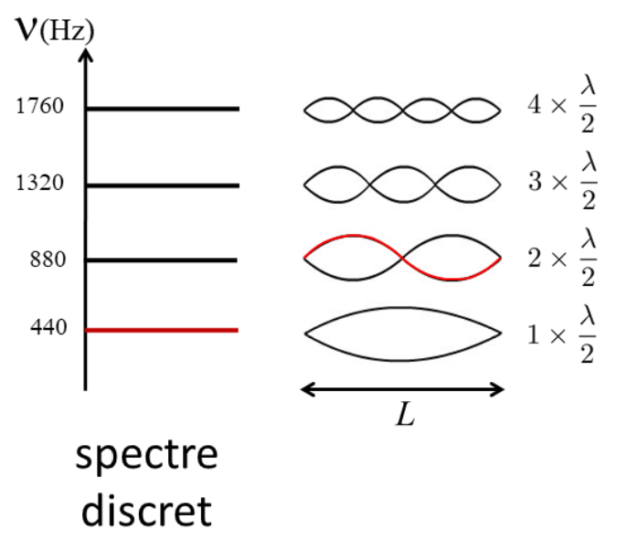

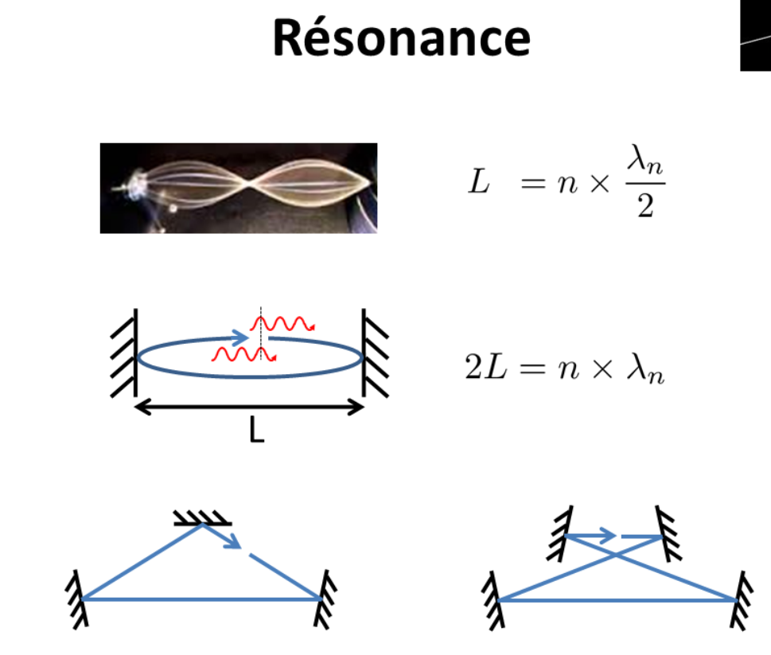

1’53 Il faut que le chemin ait un nombre entier de longueur d’onde pour que l’onde progressive d’ajoute constructivement. Phénomène de résonance. A une condition d’interférence constructive. On peut ainsi aborder des cavités en trapèze. On généralise. 1’’56 Les modes sont obtenues quand les modes de la goutte se superpose à elle-même.

**Retour à l’émission de lumière par les atomes** 1’’58’

Emission de lumière par un atome (insoluble classiquement) L’électron sur une orbite de bohr est accéléré, il perd de l’énergie (équilibre) Onde de longueur d’onde de de Broglie. Quels sont les orbites possibles pour un électron dans un atome d’hydrogène. L’onde électronique sur l’orbite de bohr doit faire un nombre entier de longueur d’onde. Les orbites stables sont celles où les ondes intérfèrent constructivement. La phase accumulé a pour longueur 2pi r il faut que ce soit un nombre entier de la longueur de de broglie. Il faut résoudre un système de 2 équations à 2 inconnues. On retrouve le spectre electronique de l’atome d’hydrogène. On retrouve -13.6eV. Il est hors de question de traiter le problème de méca quantique dans la leçon. Résonance : onde enfermée dans une boite. On cherche les trajectoires telles que l’interférence est constructives. 2’’03’46.

CONCLUSION :

* Réponse des systèmes linéaires du second d’ordre. On a généralisé cela. On a montré qu’une technique de diagonalisation permet de ramener le système à N oscillateurs indépendant. On obtient en spectre continu. On obtient l’équation de d’alembert.. A partir du moment où le milieu est limité. On obtient une discrétisation du spectre. Condition d’interférence. Interprétant l’émission à partir de la méca ondulatoire.
* Ouvrir vers de nouveaux problèmes : Non linéarités couplage etc. Si on est à l’aise… 2’’08’11
* **Résonance RMN** : induit la précession des moment magnétiques. Si on ajoute un petit champ magnétique
* 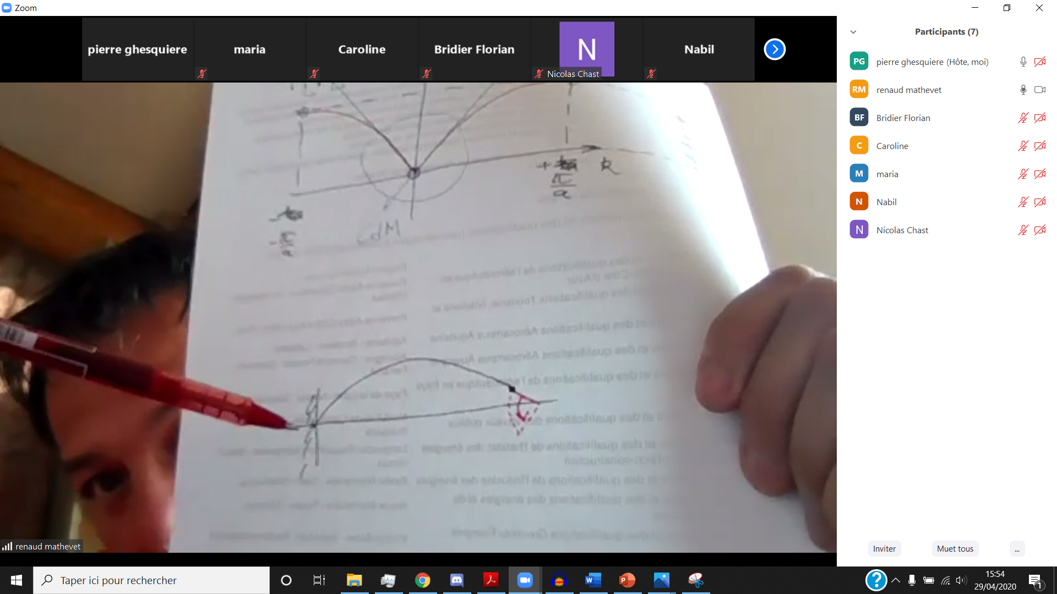**Corde de Melde**: en réalité, les fréquences propres ne sont pas les mêmes que celles du cas où les conditions aux limites sont strictes. Mais la dissipation est faible donc le facteur de qualité est grand. Donc l’amplitude de résonance est grande comparée à l’amplitude d’oscillation du vibrateur.

La longueur de la cavité est un peu plus grande.